

**Universidad Politécnica de la Zona Metropolitana de Guadalajara**

**ING. Mecatrónica**

Programación de Robots Industriales

Maestro: Carlos Enrique Moran Garabito

Alumnos: (Equipo)

* Flores Macias Cesar Fabian
* Canales Ochoa Fabian
* Martínez Hernández Samuel Caleb

EV_2_2_Manipulador industrial de Robots

Marco Teórico

# Entornos de Simulación de Robots

A la hora de afrontar el diseño y construcción de un robot, se hace necesario disponer de mecanismos capaces de realizar una simulación lo más fiel posible de entornos reales. El elevado coste de la construcción puede ser tan alto que podría hacer inabordable la construcción de nuestro proyecto.

Gracias a que los ordenadores domésticos son cada vez más potentes, el uso de estos simuladores es hoy una realidad.

### Dinámica del robot

La Dinámica del robot relaciona el movimiento del robot y las fuerzas implicadas en el mimo. En este sentido, el simulador deberá permitir definir los valores propios a cada elemento del robot. Deberá tener en cuenta todas las fuerzas implicadas en el sistema y deberá actuar en consecuencia ante movimientos o cargas elevadas.

La morfología, cinemática y dinámica del robot ya han sido tratados en otras entradas anteriores. [Robótica: Cinemática y Dinámica del Robot](http://quepuedohacer.es/blog/ray/2016/06/30/robotica-cinematica-y-dinamica-del-robot/).

# Simuladores

A la hora de analizar los simuladores sol dividiremos en 2 tipos en función de si su uso requiere una licencia o por el contrario son de uso libre.



### Gazebo

### Gazebo es un software de simulación y su principal ventaja, además de disponer de una licencia Apache 2 (y por tanto libre), es que está especialmente diseñado para probar de forma rápida algoritmos y diseño de robots.

Como se Realizo

Inicialmente debimos instalar el simulador Gazebo y basarnos en un video que el docente proporciono, nos dimos cuentas que se el video dura 2:54:00 por lo que el ver el video no fue de lo más sencillo.

Inicialmente debemos crear una carpeta de Nuevo Proyecto, donde guardaremos el código, el lanzador, la build, devel, src 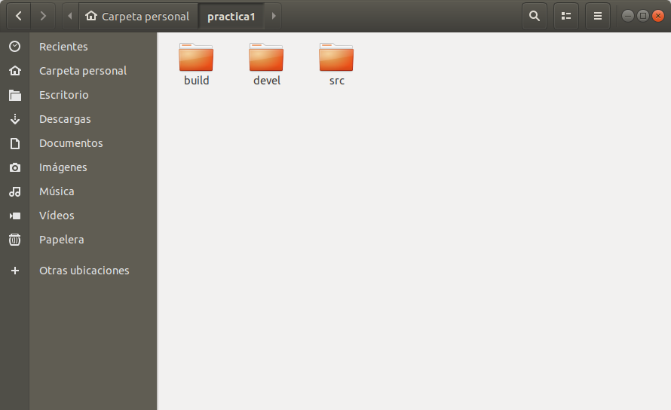

Dentro de la carpeta build se creará el código que se correrá al gazebo, para lo cual nuestro código nuestro fue el siguiente

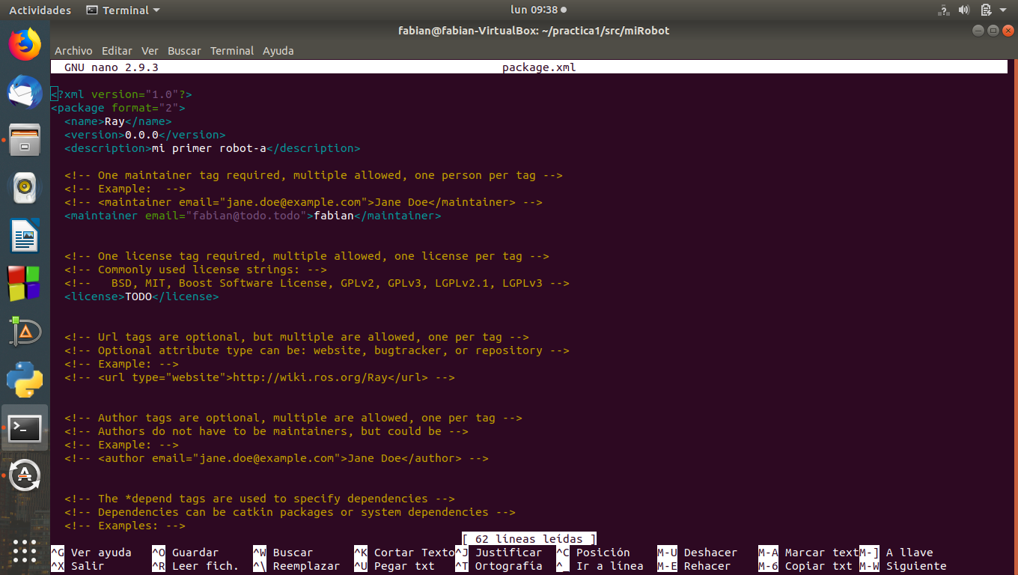

Al correr el código no nos da errores y es capaz de efectuar la acción mencionada el video

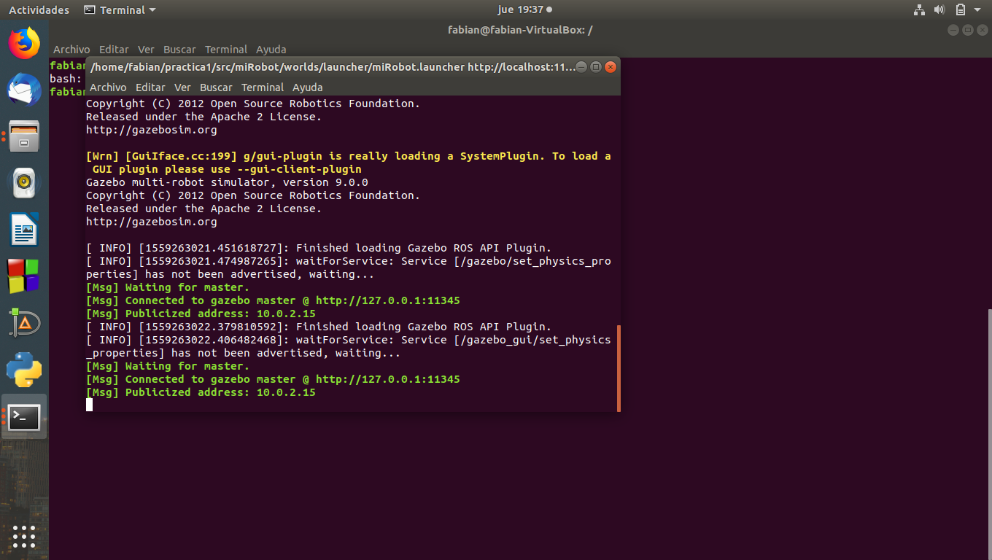

Quedando en el simulador de la siguiente manera

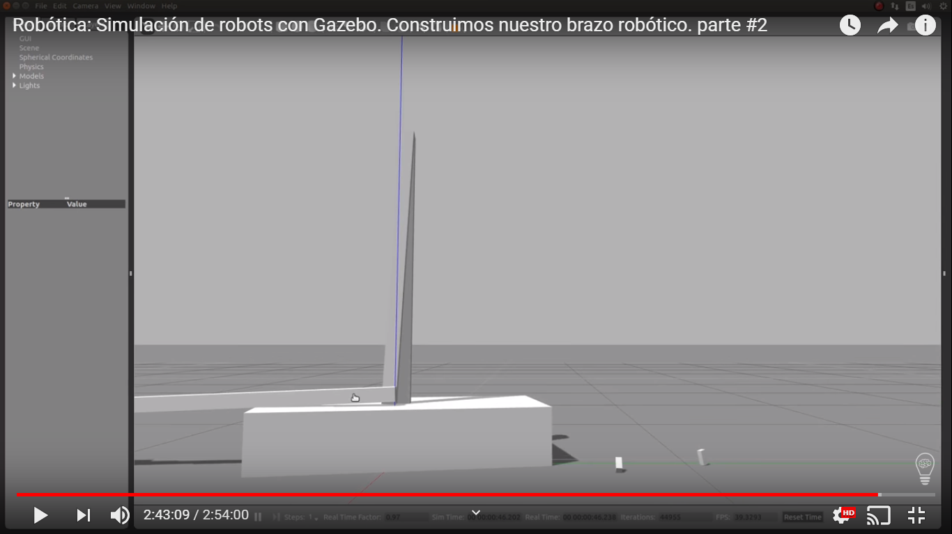

Conclusión:

El gazebo que utilizamos creí que era mas complicado pero ya descubriendo la utilidad del programa, incluso te ayuda a realizar simulaciones de zonas muy complejas